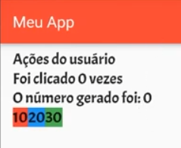

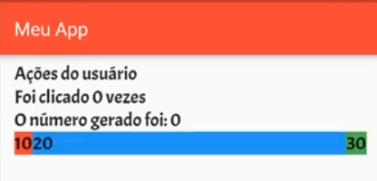

Repara a diferença, usando o expanded podemos expandir nosso widget para que ele ocupe todo o espaço disponivel

Imagina que temos um container

Ele vai ocupar um tamanho de tela, e o resto ele vai deixar vazio.

Mas usando o expanded ele vai preencher todo aquele espaço vazio.

              Expanded(

                child: Container(

                  color: Colors.blue,

                  child: Column(

                    children: [Text("Coluna 2 Teste"), Text("Item coluna 2")],

                  ),

                ),

              ),

Vamos expandir esse container para ele ocupar o máximo que tiver disponível

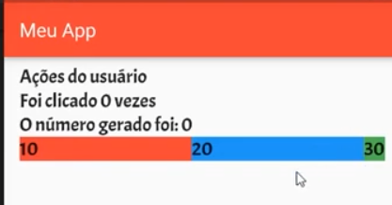

Agora imagina que usamos expanded no item vermelho e no azul, então ele vai dividir esse espaço disponível para os 2 itens.

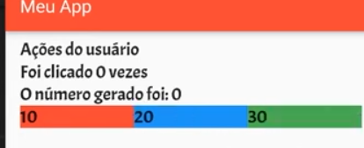

Agora usamos também no verde, então pegamos esse espaço exemplo 100cm e dividimos para os 3 itens, ficando 33cm para cada item.

Meu código

      ),

      body: Center(

        child: Row(

          mainAxisAlignment: MainAxisAlignment.center,

          children: [

            Expanded(

              child: Container(color: Colors.blue, child: Text("10")),

            ),

            Expanded(

              child: Container(color: Colors.amber, child: Text("20")),

            ),

            Expanded(

              child: Container(color: Colors.red, child: Text("30")),

            ),

          ],

        ),

      ),

Atenção criamos um container pq o Expanded não tem o colors como atributo.

# Usando flex para aumentar o tamanho

Podemos também usar o flex, para dizer quanto cada um tem que ocupar da tela

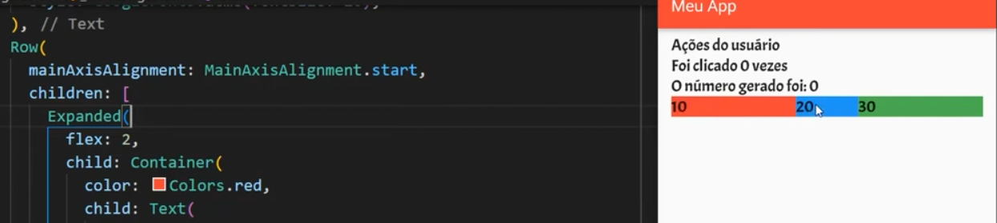

Nesse exemplo temos 3 itens certo?

Então qual a logica

Item 1 ocupa 2/3

Mas fizemos a mesma coisa no item 3

Então a logica seria item1 ocupa 2/5 da tela

Item 2 não fizemos nada ocupa 1/5 da tela

Item 3 ocupa 2/5 também da tela.

      body: Center(

        child: Row(

          mainAxisAlignment: MainAxisAlignment.center,

          children: [

            Expanded(

              flex: 2,

              child: Container(color: Colors.blue, child: Text("10")),

            ),

            Expanded(

              flex: 1,

              child: Container(color: Colors.amber, child: Text("20")),

            ),

            Expanded(

              flex: 2,

              child: Container(color: Colors.red, child: Text("30")),

            ),

          ],

        ),

      ),

Poderíamos também aumentar esses espaços.

Fazendo dados de usuário com Flex

Imagina que queremos diminuir esses espaços, usando o flex.

Antes

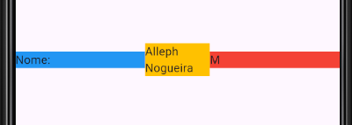

Organizando o espaço

Imagina que aqui temos 5 espaços

Então

Nome vai ocupar 2 espaços

Alleph Nogueira vai ocupar 3 espaços

Sexo vai ocupar 0 vai ficar o mínimo

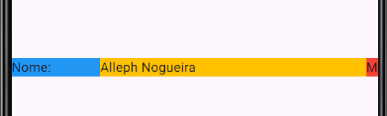

      body: Center(

        child: Row(

          mainAxisAlignment: MainAxisAlignment.center,

          children: [

            Expanded(

              flex: 1,

              child: Container(color: Colors.blue, child: Text("Nome:")),

            ),

            Expanded(

              flex: 3,

              child: Container(

                color: Colors.amber,

                child: Text("Alleph Nogueira"),

              ),

            ),

            Expanded(

              flex: 0,

              child: Container(color: Colors.red, child: Text("M")),

            ),

          ],

        ),

      ),